LAPORAN PROYEK UTS ASJ

Pembuatan Aplikasi CRUD Berbasis Microservice dengan PostgreSQL dan MinIO Menggunakan Docker Compose

Nama: Maulana Akbar
Kelas: XII TKJ
Tahun: 2026

DAFTAR ISI

1. Orientasi Masalah dan Perencanaan .............................………..
1.1 Perancangan dan Setup Infrastruktur Docker ...........................
1.2 Arsitektur Sistem .................................................................
1.3 Alur Data ............................................................................
1.4 Tech Stack yang Digunakan ..................................................
2. Perancangan dan Setup Infrastruktur Docker ..........................
2.1 Dockerfile (Backend) ...........................................................
2.2 Dockerfile (Frontend) ..........................................................
2.3 docker-compose.yml ............................................................
2.4 File .env (Environment Variables) ..........................................
3. Pengembangan Pengetahuan dan Implementasi Koneksi ...........
3.1 Koneksi ke PostgreSQL ........................................................
3.2 Koneksi MinIO ....................................................................
3.3 Error Handling Dasar ............................................................
4. Implementasi Core Fungsionalitas (CRUD) ..............................
4.1 Endpoint REST API .............................................................
4.2 Validasi Input ......................................................................
4.3 Logika Upload Foto ke MinIO ..................................………….
4.4 Update dan Delete ...............................................................
4.5 Kode Penting (Endpoint POST) .............................................
5. Pengujian, Debugging, dan Optimasi .........................…………….
5.1 Pengujian dengan Curl ..........................................................
5.2 Error Handling .........................................................…………
5.3 Optimasi .................................................................………….
5.4 Stabilitas Restart ...................................................................
6. Publikasi dan Dokumentasi .......................................................
7. Kesimpulan dan Saran .............................................................

1. Orientasi Masalah dan Perencanaan

1.1 Deskripsi Masalah
Diperlukan sebuah aplikasi sederhana berbasis microservice yang mampu melakukan operasi CRUD (Create, Read, Update, Delete) pada data pengguna yang meliputi nama, email, dan foto profil. Data teks disimpan di PostgreSQL, sementara file gambar disimpan di MinIO (object storage). Seluruh layanan harus dijalankan dalam container Docker dan diorkestrasi dengan Docker Compose.

1.2 Arsitektur Sistem
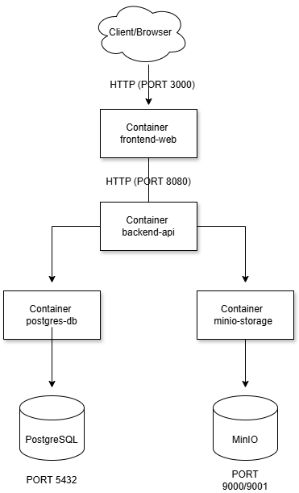

Komponen:
- Frontend: Nginx + HTML/CSS/JS (port 3000) – antarmuka pengguna.
- Backend API: Node.js + Express (port 8080) – menyediakan REST API.
- PostgreSQL: Database relasional untuk menyimpan metadata pengguna (nama, email, URL foto).
- MinIO: Object storage untuk menyimpan file foto profil (bucket: user-profiles).
- Network: Semua container terhubung dalam satu jaringan bridge khusus ( project_app-network ).
- Volume: Digunakan untuk persistensi data PostgreSQL dan MinIO.

1.3Alur Data
- Create: User mengisi form (multipart) di frontend → dikirim ke API /users (POST) → file foto diunggah ke MinIO → URL foto disimpan di PostgreSQL bersama nama dan email.
- Read: Frontend meminta daftar user ke API /users (GET) → API mengambil data dari PostgreSQL dan mengembalikan JSON → frontend menampilkan.
- Update: User mengedit data (dengan atau tanpa ganti foto) → API /users/:id (PUT) → jika ada foto baru, hapus foto lama di MinIO, unggah baru, perbarui URL di DB.
- Delete: Hapus user → API /users/:id (DELETE) → hapus data dari PostgreSQL dan hapus file foto dari MinIO.

1.4 Tech Stack yang Digunakan
Komponen | Teknologi | Alasan Pemilihan
Backend | Node.js + Express | Ringan, cepat, mudah integrasi dengan library MinIO dan PostgreSQL.
Frontend | HTML, CSS, JavaScript | Sederhana, tanpa framework berat, mudah dipahami untuk demo.
Database | PostgreSQL 15 | Stabil, mendukung JSON, mudah di-container.
Object Storage | MinIO | S3-compatible, ringan, cocok untuk development.
Container | Docker | Isolasi lingkungan, mudah deploy.
Orkestrasi | DockerCompose | Mengelola multi-container dengan satu konfigurasi.

2. Perancangan dan Setup Infrastruktur Docker

2.1 Dockerfile (Backend)
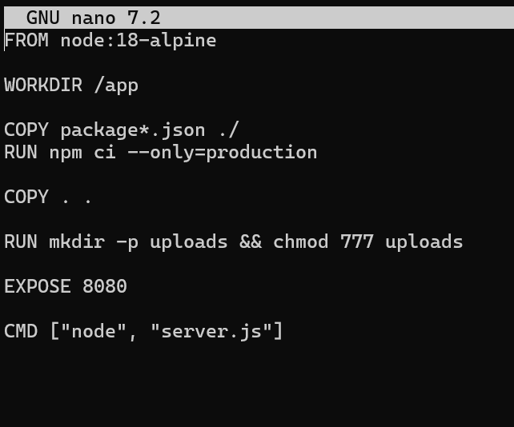
2.2 Dockerfile (Frontend)
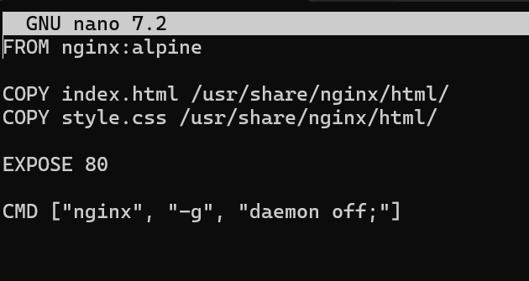

2.3 docker-compose.yml
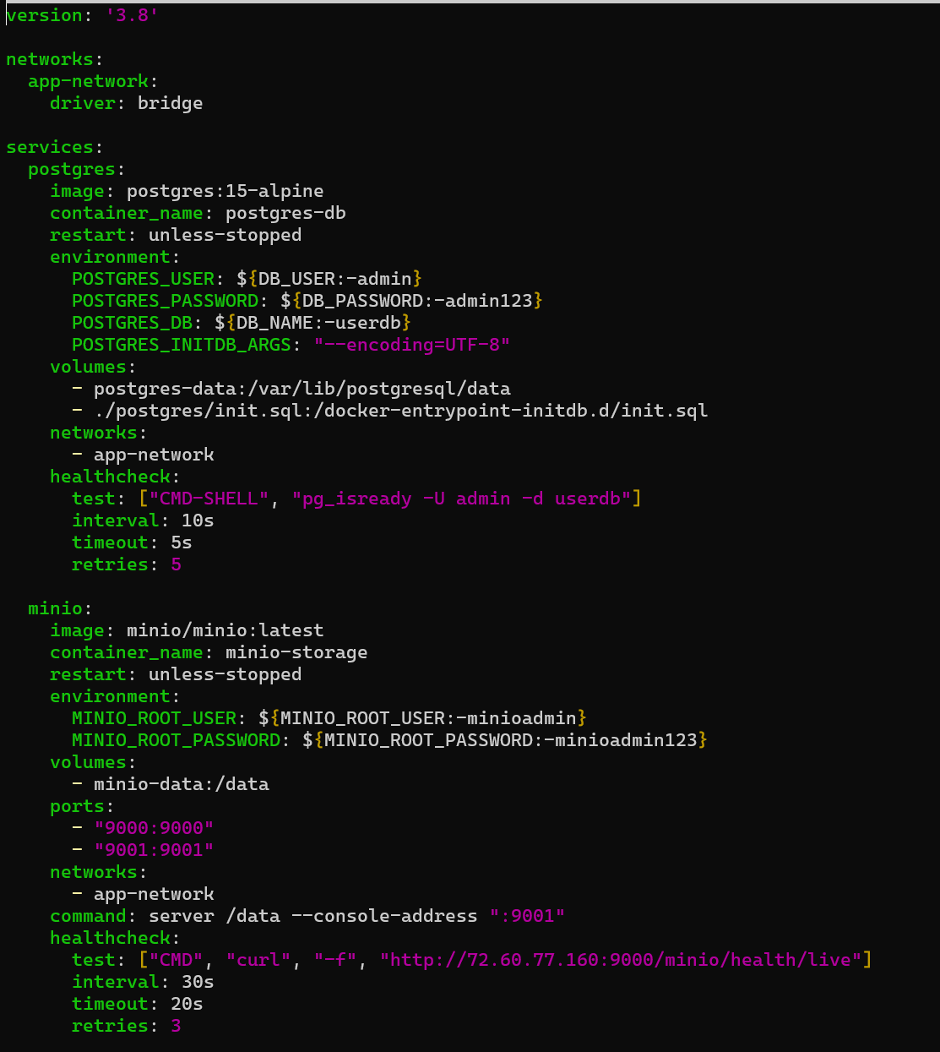
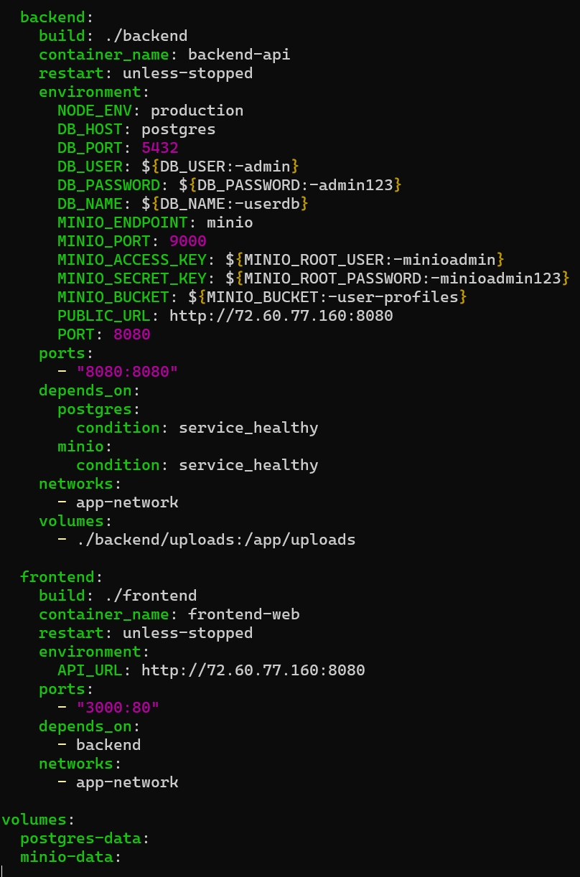

2.4 File .env (Environment Variables)
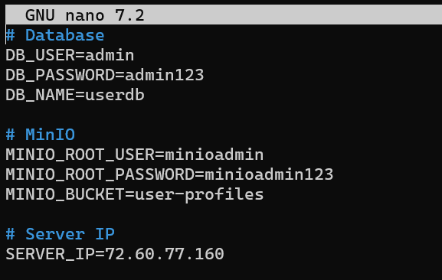

3. Pengembangan Pengetahuan dan Implementasi Koneksi

3.1 Koneksi ke PostgreSQL
Pada file server.js, digunakan library pg (node-postgres) untuk membuat koneksi pool. Tabel users dibuat otomatis melalui file init.sql yang di-mount ke container PostgreSQL.
postgres/Init.sql:
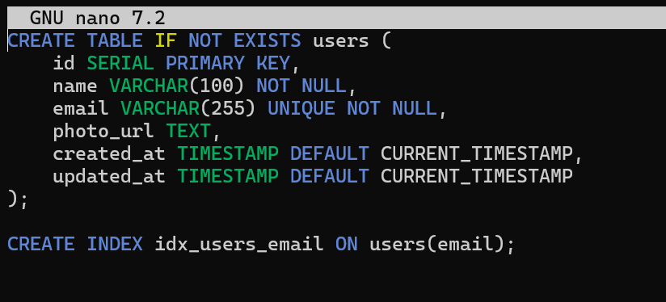

3.2 Koneksi ke PostgreSQL
Menggunakan library minio. Saat aplikasi backend dimulai, dilakukan pengecekan bucket dan jika belum ada, bucket akan dibuat serta policy public read disetel.
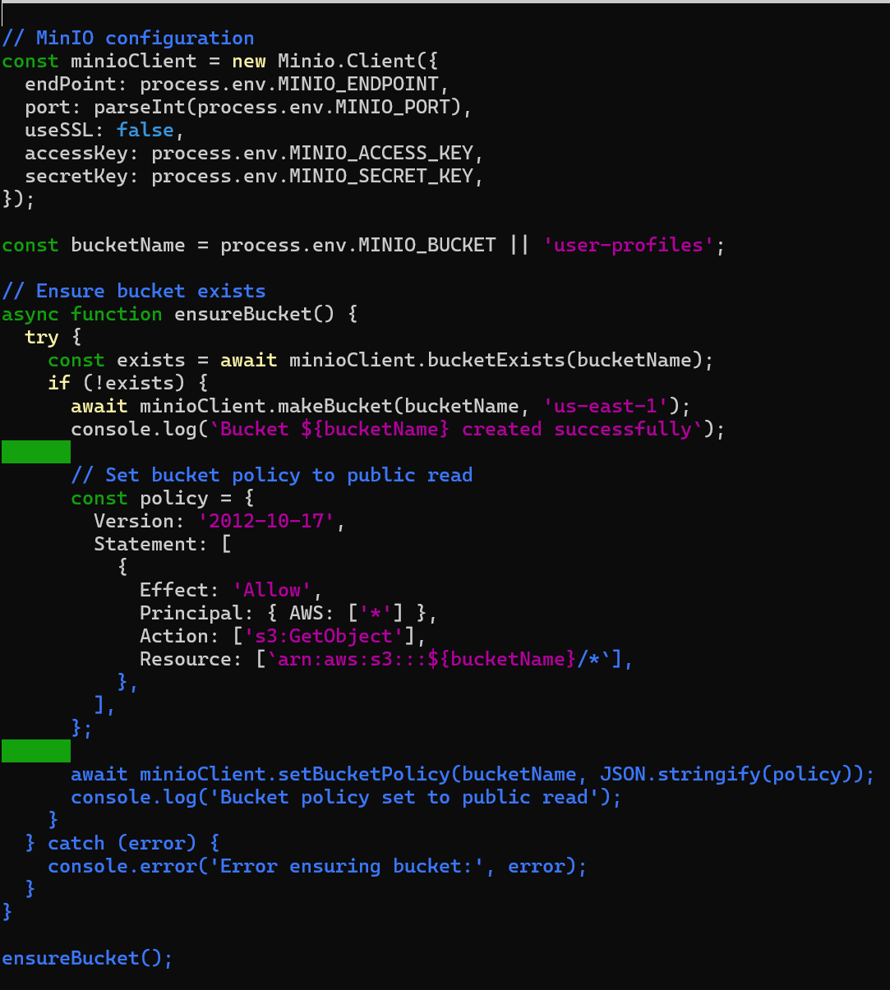

3.3 Error Handling Dasar
Setiap operasi database atau MinIO dibungkus dalam try-catch, dan respons JSON selalu menyertakan properti success dan error jika terjadi kegagalan.

4. Implementasi Core Fungsionalitas (CRUD)

4.1 Endpoint REST API
Method | Endpoint | Deskripsi
POST | /users | Menambah user baru + foto
GET | /users | Mendapatkan daftar semua user
GET | /users/:id | Mendapatkan detail satu user
PUT | /users/:id | Mengupdate data user (bissa ganti foto)
DELETE | /users/:id | Menghapus user dan foto

4.2 Validasi Input
- Email: Valid format email menggunakan express-validator.
- Nama: Wajib diisi, panjang 3-100 karakter.
- File: Hanya gambar (jpeg, jpg, png, gif) dengan maksimal 5MB.
- ID: Dipastikan numerik.

4.3 Logika Upload Foto ke MinIO
- Update: Jika ada file baru, hapus file lama dari MinIO, unggah baru, perbarui URL di DB.
- Delete: Hapus data dari DB, lalu hapus file dari MinIO.

5. Pengujian Debugging & Optimasi

5.1 Pengujian dengan Curl
Create User

Get All Users

Get User by ID

Update User (Ganti nama dan email)
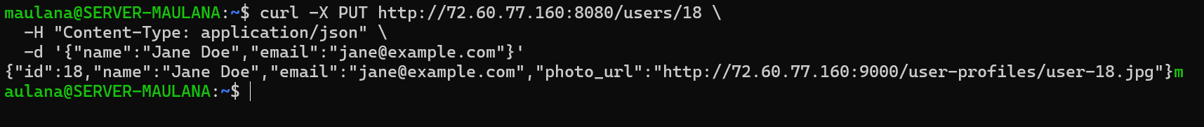

Delete User
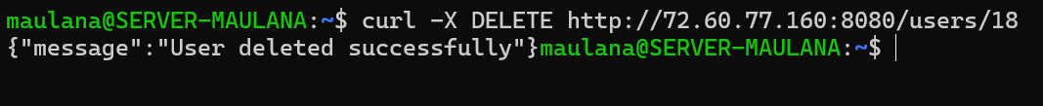

5.2 Error Handling
- 404: User tidak ditemukan → {"success":false,"error":"User not found"}
- 400: Validasi gagal (email tidak valid, file terlalu besar) → {"errors":[...]}
- 409: Email duplikat → {"success":false,"error":"Email already exists"}
5.3 Error Handling
- Caching sederhana untuk endpoint GET /users dan /users/:id dengan TTL 5 menit.
- Compression (middleware compression) untuk mengurangi ukuran respons.
- Healthcheck pada setiap container untuk memastikan ketersediaan.

5.4 Stabilitas Restart
Setelah menjalankan docker-compose down dan docker-compose up, semua container restart dengan data tetap utuh karena volume persistensi.

